摘 要
随着全控型快速半导体自开关器件和智能型高速微控制芯片的发展，使得数字化PWM成为PWM控制技术发展的趋势。但是传统的SPWM法比较适合模拟电路实现，不适应于现代电力电子技术数字化的发展趋势。空间电压矢量脉宽调制技术(SVPWM)是一种优化了的PWM控制技术，与传统的SPWM法相比，不但具有直流利用率高，输出谐波少，控制方法简单等优点，而且易于数字化实现。
本文通过三相阻感星型连接负载，对三相电压型逆变器做相关研究。首先基于磁链追踪的思想对SVPWM的基本原理进行详细的分析和推导；接着结合相关的数学推导来证实相关原理和算法；然后利用Matlab软件设计相应的控制算法；最后对电压源型SPWM和SVPWM两种不同的逆变系统进行仿真，得出仿真结果，并根据结果对两种不同方法进行对比分析。
结果表明，SVPWM与传统的脉宽调制技术相比有更高的优越性。在相同的直流母线电压下，采用SVPWM方式比传统的SPWM方式直流电压利用率提高15%，能更好的利用电源电压；在同样开关频率下，SVPWM调制方法输出相电压、相电流的畸变相比SPWM较小，而且谐波幅值、总谐波畸变率比SPWM低。

关键词：空间矢量脉宽调制；逆变技术；仿真

Abstract
Together with the continual development of all-controlled fast semiconductor self-turn-off devices and intelligent high speed micro-control chip, the digitized PWM is becoming the trend of PWM control technique development. However, the traditional SPWM method is more suitable for analog circuits, and the traditional SPWM can not adapt to the development trend of the digitization of the modem power and electric. Space vector pulse width modulation (SVPWM) is a kind of optimized PWM control technique: achieving the effective utilization of the DC supply voltage (compared with the traditional SPWM), having little harmonic output and the easy control method, and also easy to realize the digitization.
Studying on the three-phase voltage source with star-connected inductive load resistance, it takes some research on inverter technology and analysis the basic principles and control algorithms of SVPWM in this paper. Based on the thought of magnetic chain tracking, the SVPWM pulse width modulation is introduced firstly. Then proves the algorithms with sorts of mathematical method, building the overall structure of the three-phase inverter control that based on SVPWM control strategy. Finally, the simulation of voltage source SPWM and SVPWM inverter system based on Matlab is made. The result are given and analyzed compared with the two modulation method.
The results showed that SVPWM has more advantages than traditional SPWM. Firstly, the effective utilization of the DC supply voltage is 15% higher than SPWM method when the DC voltage is same, which can better use of the power supply voltage. Secondly, when under the same switching frequency, the phase to phase voltage and current distortion is reduced when using SVPWM method. And the harmonic amplitude and the total harmonic distortion is much lower than SPWM method.

Key Words: SVPWM, Inverter technology, Simulation

目 录
摘 要 I
Abstract II
目 录 III
1 绪论 1
1.1 课题背景与意义 1
1.2 课题研究现状 1
1.3 课题的研究内容 2
2 SVPWM逆变器的基本工作原理 3
2.1 电压空间矢量的概念 3
2.2 三相逆变器的基本电压矢量 4
2.3 电压空间矢量的线性组合与SVPWM控制 5
3 SVPWM技术的调制算法分析及仿真 9
3.1 空间坐标系的建立与转换 9
3.2 SVPWM的控制算法分析及仿真 10
3.2.1 扇区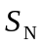的计算 11
3.2.2 矢量作用时间的计算 12
3.2.3 开关时间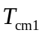、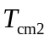、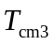的计算 15
3.2.4 相SVPWM脉冲输出模型 16
4 SVPWM仿真结果及分析 19
4.1 仿真结果及其波形分析 19
4.2 三相电压源SPWM与SVPWM逆变器的仿真比较 21
4.2.1 三相电压源SPWM逆变器的仿真 21
4.2.2 三相电压源SVPWM逆变器的仿真 23
4.3 三相电压源SPWM与SVPWM逆变器的谐波分析 24
结 论 25
致 谢 26
参考文献 27

1 绪论

1.1 课题背景与意义
可持续发展要求我们对能源的开发、资源的利用与环境保护相互协调发展，节省能源与开发新能源，提高燃料的利用率与减少燃料燃烧产生的污染，已成为必须解决的重要课题。逆变技术作为一种高效节能技术，利用逆变器的电动机调速节能，是节能的一大重点。发展推广电动汽车，是改善大气环境的重要措施。利用燃料电池、风能、太阳能、潮汐能、地热能等绿色能源发电，可以避免火力发电带来的严重污染。将市电电源交流电能变换成直流电能储存起来，然后在重要时再将直流电能逆变成交流电能供负载使用，均与逆变技术直接相关。逆变技术提供的无功功率补偿器和电力有源滤波器，在市电电源环境和电磁环境保护方面，都起到了相当大的作用^{[1]}。
近年来，随着微机技术的发展，计算功能的增强，存储容量的增加，具有控制简单，易于数字化实现的SVPWM(Space Vector Pulse Width Modulation,空间矢量脉宽调制)控制技术必将有更加广阔的前景。正是由于SVPWM控制自身的这些优点，本课题的研究具有很好的现实意义。

1.2 课题研究现状
1964年，德国的A.schonung等率先提出了脉宽调制变频的思想，他们把通讯系统中的调制技术推广应用于交流变频。随着全控型快速半导体自开关器件的发展，PWM(Pulse Width Modulation,脉宽调制)控制技术得到了快速的发展。PWM控制方式就是对逆变电路开关器件的通断进行控制，使输出得到一系列幅值相等而宽度不相等的脉冲，用这些脉冲来代替正弦波或所需要的波形。按一定的规则对各脉冲的宽度进行调制，既可改变逆变电路输出电压的大小，也可改变输出频率。PWM控制技术仅用一组就具有调压功能和谐波控制能力，由于它具有输出接近正弦波和输入功率因数高的特点，所以无论对于交流调速还是不停电电源等都极为难得，它有利于简化结构，改善性能和提高效率。由于上述原因，PWM技术颇引人注意，人们对PWM技术进行了深入的研究，得到了许多改进的PWM方法。
目前，在PWM控制方法中使用最多和研究最多的是正弦波PWM，即SPWM方法。其中三角载波调制法是目前应用最为广泛的方法，正弦调制波是它的基本型。它的特点是控制灵活，有快速的动态响应，可以进行瞬时值控制。
SVPWM是80年代中期国外学者在交流电机调速中提出的，由磁通轨迹控制思想发展而来的,其物理概念清晰，算法简单且适合数字化方案。SVPWM一经问世，就成为三相逆变器中最重要的调制方式。它用空间矢量的概念来计算开关作用时间，是一种简化的数字PWM调制。空间矢量脉宽调制显著的特点就是数字实现方法简单和更宽的线性调制范围，能明显减少逆变器输出电流的谐波成分及电机的谐波损耗，降低脉动转矩，而且有更高的电压利用率，因此得到了广泛应用。SVPWM又称磁链追踪型PWM法，它是从电动机的角度出发，其着眼点是如何使电动机获得圆磁场。具体地说，它是以三相对称正弦波电压供电下三相对称电动机定子理想磁链圆为基准，由三相逆变器不同开关模式下所形成的实际磁链矢量来追踪基准磁链圆，在追踪的过程中，逆变器的开关模式作适当的切换，从而形成PWM波^{[1]}。
采用SVPWM算法可使逆变器输出线电压幅值最大达到U_{dc}，比常规SPWM法提高了约15%。并且，由于SVPWM有多种调制方式，所以SVPWM控制方式可以通过改变其调制方式来减少逆变器功率器件开关次数，从而降低功率器件的开关损耗，提高控制性能。在同样的采样频率下，采用开关损耗模式SVPWM法的逆变器的功率器件开关次数比采用常规SVPWM法逆变器的功率器件开关次数减少了1/3，大大降低了功率器件的开关损耗。SVPWM实质是一种基于空间矢量在三相正弦波中注入了零序分量的调制波进行规则采样的一种变形SPWM，是具有更低的开关损耗的SPWM改进型方法，是一种优化的PWM方法，能明显减少逆变器输出电流的谐波成分及电机的谐波损耗，降低电机的脉动转矩，且SVPWM其物理概念清晰，控制算法简单，数字化实现非常方便，故目前有替代传统SPWM法的趋势。

1.3 课题的研究内容
从目前相关研究来看，本文结构主要分为四个部分：
(1) 第一章为绪论，主要介绍电力变换的重要形式之一的逆变技术，然后引入与逆变技术紧密相关的PWM脉冲宽度调制，进而进入本文主要探讨的SVPWM调制技术。阐述课题研究背景和意义；
(2) 第二章基于“磁链追踪”的基本思想，介绍SVPWM逆变器的基本工作原理；
(3) 第三章分步对SVPWM算法进行分析讨论，在理论的基础上采用Matlab /Simulink工具进行仿真，在模块搭建完成后，进行参数合理设置和程序调试并最终得出正确的仿真波形；
(4) 第四章是对SPWM与SVPWM两种控制算法的仿真结果进行比较分析，并且对输出电压进行谐波分析，体现SVPWM控制技术的优越性。

2 SVPWM逆变器的基本工作原理
传统的SPWM控制技术主要着眼于使逆变器输出电压尽量接近正弦波，对电流波形一般只能采取间接控制。而在实际应用中，异步电机需要输入电流尽量接近正弦波，从而在空间上形成圆形旋转磁场，产生稳定的电磁转矩。如果对准这一目标，按照跟踪圆形磁场来控制PWM电压，那么控制效果就会更直接；这就是“磁链跟踪控制”的基本思想。磁链的轨迹是靠电压空间矢量相加得到的，所以这种方法又叫做“电压空间矢量调制”，即SVPWM。SVPWM技术最初是应用在电机调速领域的，后来扩展成为一种在整流/逆变领域应用广泛的PWM方法。

2.1 电压空间矢量的概念
电压空间矢量是按照电压所加在绕组的空间位置来定义的。电动机的三相定子绕组可以定义一个三相平面静止坐标系，如图2.1所示。

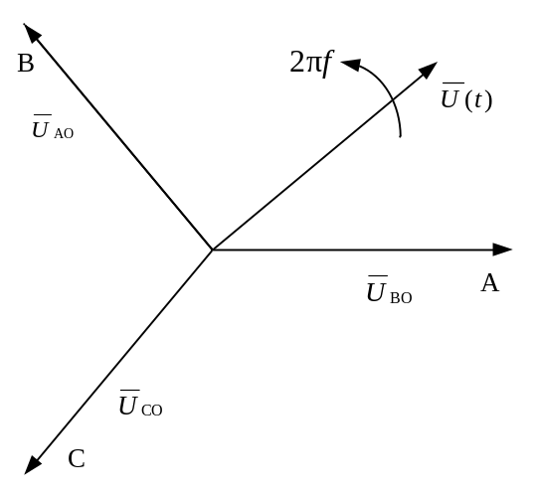
图2.1 电压空间矢量

这是一个特殊的坐标系，A、B、C分别表示在空间静止不动的电机定子三相绕组的轴线，它们在空间互差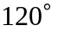，三相定子相电压U_{A}、U_{B}、U_{C}分别加在三相绕组上，可以定义三个电压空间矢量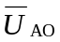、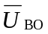、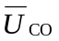它们的方向始终在各相的轴线上，而大小则随时间按正弦规律做变化，时间相位互差120°。假设U_{m}为相电压有效值，f为电源频率，则有：
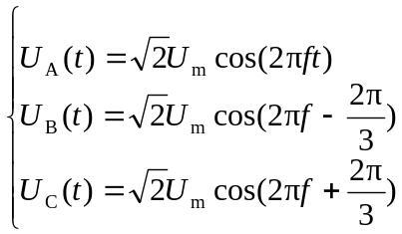 (2.1)
假设单位方向矢量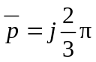，则三相电压空间矢量相加的合成空间矢量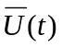就可以表示为：
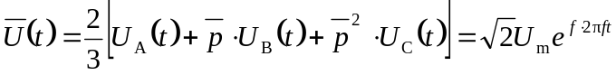 (2.2)
可见是一个旋转的空间矢量，它的幅值不变，为相电压峰值；当频率不变时，以电源角频率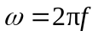为角速度做恒速同步旋转，哪一相电压为最大值时，合成电压矢量就落在该相的轴线上。

2.2 三相逆变器的基本电压矢量
三相PWM逆变器的原理图如图2.2所示。

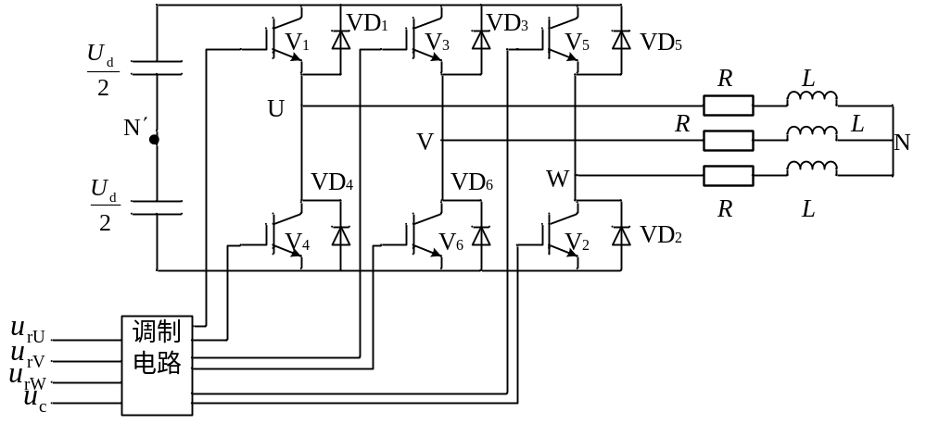
图2.2 三相电压型PWM逆变器原理图

利用这种逆变器功率开关管的开关状态和顺序组合，以及开关时间的调整，以保证电压空间矢量圆形轨迹为目标，就可以产生谐波少的、且直流电源电压利用率较高的输出。图2.2中的逆变器采用上、下管换流，功率开关器件共有八种工作状态^{[2]}。如果把上臂桥导通用数字“1”表示，下臂桥导通用数字“0”表示，则8种基本工作状态即可表示为：100，110，010，011，001，101，111，000，见图2.3所示。

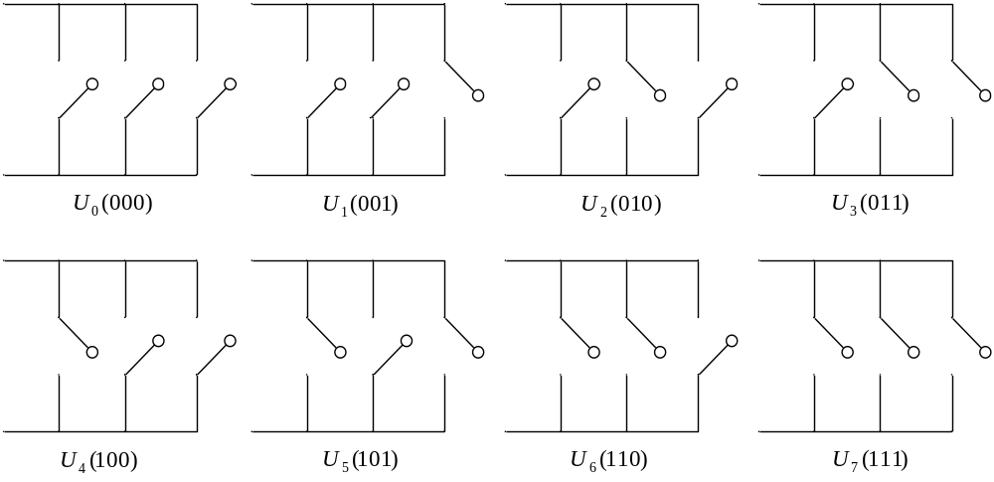
图2.3 八种基本工作状态

其中，前六个工作状态是有效的，称做非零矢量，后两个工作状态是无效的，因为逆变器此时没有输出电压，称为零矢量。这八个状态就是三相逆变器的八个电压矢量，可分别命名为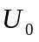(000)，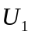(001)，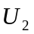(010)，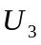(011)，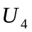(100)，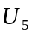(101)，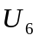(110)，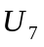(111)，其中，称为零矢量。
这时逆变器相当与六拍阶梯波的逆变器，在其输出的每个周期中6种有效的工作状态各出现一次。逆变器每隔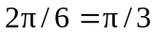时刻就切换一次工作状态（即换相），而这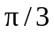时刻内则保持不变。

2.3 电压空间矢量的线性组合与SVPWM控制
如果交流电动机仅由常规的的六拍梯形逆变器供电，磁链轨迹便是六边形的旋转磁场，这显然不像在正弦波供电时所产生的圆形旋转磁场那样能使电机获得匀速运行。之所以如此，是由于一个周期内的逆变器的工作状态只切换6次，切换后只形成6个电压空间矢量。要获得更多边形或逼近圆形磁场就必须在每隔周期内出现多个工作状态，以形成更多的相位不同的空间矢量。为此，必须对逆变器的控制模式进行改造。很多文献都介绍了各种改造方法，本文主要运用线性组合法。图2.4给出了八个基本电压空间矢量的大小和位置。其中非零矢量的幅值相同，相邻的矢量相差60°，而两个零矢量幅值为零，位于中心。图2.5给出了六拍逆变器供电时电压空间矢量与磁链矢量的关系。
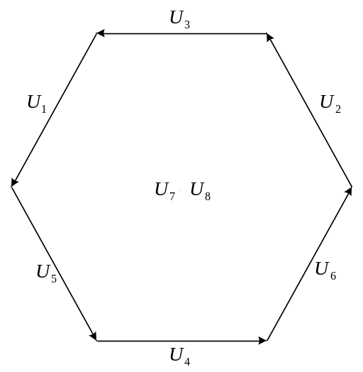
图2.4 每个周期的六边形合成电压空间矢量

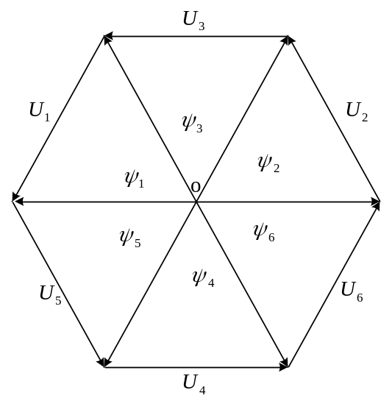
图2.5 六拍逆变器供电时电压空间矢量与磁链的关系

图2.6绘出了逼近圆形磁场时的磁链矢量轨迹。如果每周期只切换6次，当电压为U₄时，磁链增量为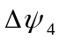，磁链轨迹呈六边形。
通过增加开关切换次数，把磁链增量改为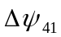，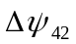，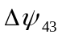，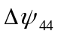四段。这时每段施加的电压空间矢量的相位都不一样，通过用基本电压空间矢量线性组合的方法来使其逼近圆形磁场。
图2.7表示由电压空间矢量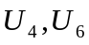的线性组合构成新的电压矢量U_{S}，设在一段换相周期里T₀里，有一部分时间t₁处于工作状态，另一部分时间t₂处于工作状态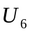，由于t₁，t₂作用时间都比较短可以分别用电压矢量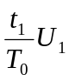和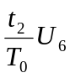来表示这两个矢量之和U_{S}表示两个矢量线性组合后的电压矢量，U_{S}与矢量的夹角就是这个新矢量的相位。
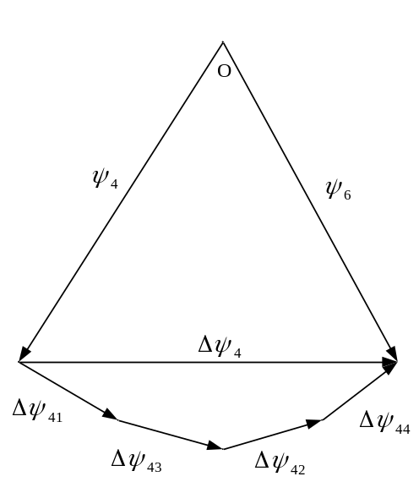
图2.6 逼近圆形时的磁链增量轨迹

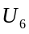
U_{S}
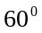
图2.7 电压空间矢量的线性组合

为了方便讨论把图2.4的正六边形电压空间矢量改画成如图2.8所示的放射形式，各电压空间矢量的相位关系保持不变。图2.8中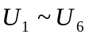按顺序互相间隔，而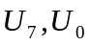则坐落在放射线的中心点。
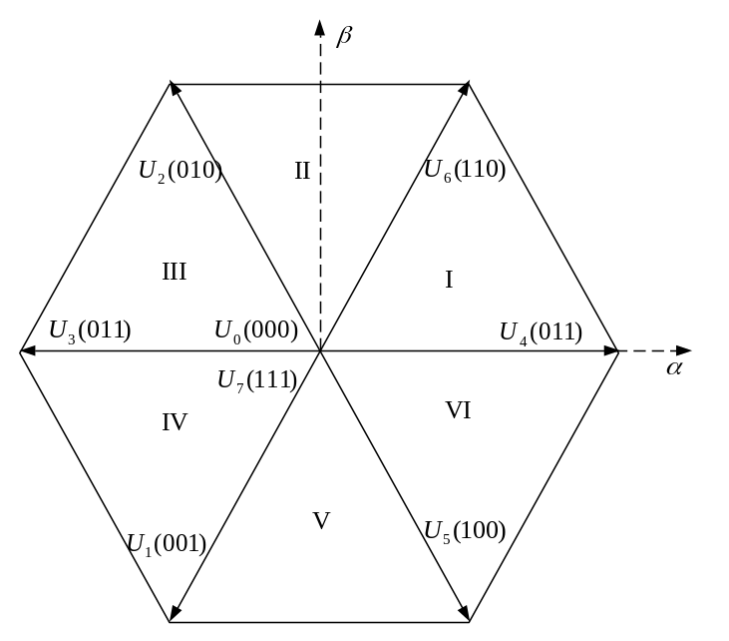
图2.8 电压空间矢量的放射形式

这样可以把逆变器的一个工作周期用6个电压空间矢量划分成6个区域，称为扇区如图所示的I，II，III，IV，V，VI，每个扇区对应的时间均为。由于逆变器在各个扇区的工作状态都是对应的，分析一个扇区可以推广到其他扇区。实现SVPWM控制就是要把每个扇区在分成若干个对应与时间T₀的小区间。按照上述方法插入若干个线性组合的新电压空间矢量U_{S}，以获得优于正六边形的多边形（逼近圆形）旋转磁场。

3 SVPWM技术的调制算法分析及仿真
为了给SVPWM调制技术的仿真研究提供一个方便、快捷、高效的仿真平台，现采用Matlab/Simulink工具对算法进行仿真研究，所有仿真模块中用到的控制算法都是基于前一章的理论基础和对控制算法的分析，并且给出了建立SVPWM仿真模型的详细步骤。

3.1 空间坐标系的建立与转换
第二章用三相静止对称坐标系(A，B，C)建立的逆变器的数学模型具有物理意义清晰、直观等特点。但这种数学模型中，逆变器交流侧均为时变交流量，因而不利于控制系统设计。为此，可以通过坐标变换将三相静止坐标系(A，B，C)转换成两相静止坐标系(，)。这样，经坐标变换后，即转换成三相桥式电压型逆变器(，)模型。
三相相电压U_{A}、U_{B}、U_{C}分别加在空间上互差120°的三相平面静止坐标系上，可以定义三个电压空间矢量U_{A}(t)、U_{B}(t)、U_{C}(t)，它们的方向始终在各相的轴线上，而大小则随时间按正弦规律做变化，时间相位互差120°。假设U_{m}为相电压有效值，f为电源频率，则有：
三相静止坐标系和两相静止坐标系之间的变换中，A相绕组的轴线作为轴（实轴），从轴沿逆时针方向旋转90°作为轴方向。(，)坐标系上的各分量与三相坐标系(A，B，C)各分量之间，有如下关系：
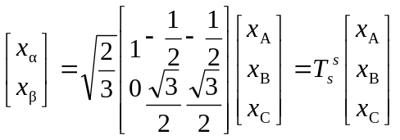
这里矩阵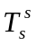实现了由三维坐标A-B-C到二维坐标-之间的变换。
仿真模型如图3.1所示。其中Gain、Gain1取值均为0.5，Gain2、Gain3取值为0.866，Gain4、Gain5取值为0.667。

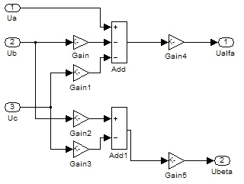
图3.1 三相静止变两相静止坐标变换

3.2 SVPWM的控制算法分析及仿真
SVPWM的控制方案分为三个部分，即三相电压的区间分配、矢量合成的最佳序列选择和控制算法。电压的区间分配直接影响到具体的控制算法，矢量合成序列选择的不同则关系到开关损耗和谐波分量。
在前一章中，详细地分析了SVPWM技术的基本调制算法。从中我们可知要实现SVPWM信号的实时调制，首先需要知道参考电压矢量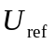所在的区间位置，然后利用所在的扇区的相邻两电压矢量和适当的零矢量来合成参考电压矢量。SVPWM控制算法的仿真建模过程图，如图3.2所示。

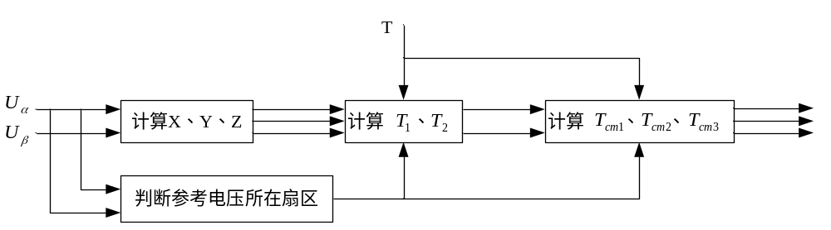
图3.2 SVPWM控制的仿真建模过程
所以SVPWM控制的仿真建模过程可分为：
(1) 根据输入的参考电压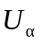、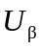，计算出空间电压矢量所处的扇区；
(2) 计算两个有效矢量和零矢量的作用时间、、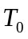；
(3) 计算三角波调制后产生的三相PWM脉冲前沿延迟时间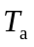、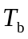、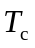；
(4) 根据扇区号选用a、b、c三相对应的脉冲前沿延迟时间、、；
(5) 输出三相SVPWM脉冲控制信号。

3.2.1 扇区的计算
要进行SVPWM调制，首先必须根据参考电压、判断电压空间矢量所处的扇区^{[4]}。若扇区标记为，按图3.3的划分方法，对参考信号、作2/3变换，得到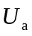、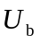、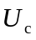：
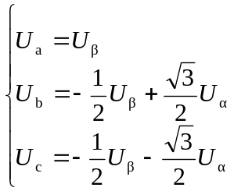 (3.1)
计算得到、、后，则可以根据以下规则计算扇区的编号：
- 如果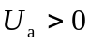，那么A=1，否则A=0；
- 如果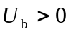，那么B=1，否则B=0；
- 如果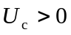，那么C=1，否则C=0。
扇区号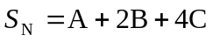。可以通过表3.1计算参考电压矢量所在的扇区^{[3]}。

表3.1 S_{N}与扇区的对应关系表
S_{N} | 3 | 1 | 5 | 4 | 6 | 2
扇区 | Ⅰ | Ⅱ | Ⅲ | Ⅳ | Ⅴ | Ⅵ

判断扇区的仿真模块如图3.4所示。其中Gain取值为1.732，Gain1取值为-1.732，Gain2取值为2，Gain3取值为4。
Switch开关逻辑模块起判断作用^{[4]}，它有3个输入值分别是1、中间输入值、0，当中间输入值大于0时，Switch开关输出为1，否则输出为0。最后整个仿真模块的输出值为空间矢量所在扇区的扇区号。

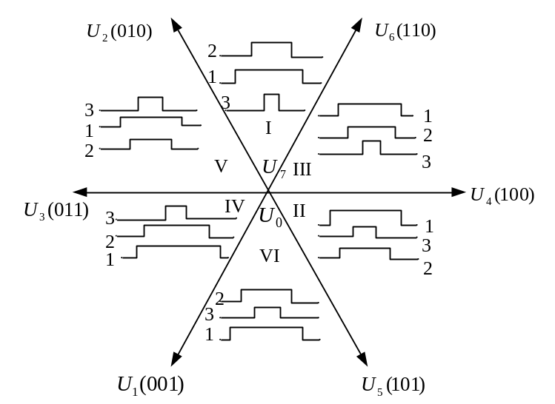
图3.3 电压空间矢量的扇区号及SVPWM波形

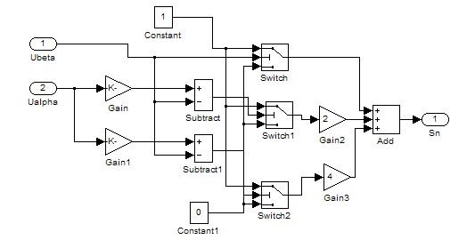
图3.4 判断扇区的仿真模型

3.2.2 矢量作用时间的计算
要获得更多的与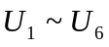相位不同的、新的电压空间矢量，可以利用它们的线性组合，即利用各电压矢量作用时间的不同，来等效合成所需的电压矢量。
以第3扇区为例，用两个相邻有效矢量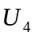、和零矢量合成参考矢量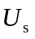。设先作用矢量的作用时间为，后作用矢量的作用时间为，根据期望获得逼近圆形磁链要求，即磁链幅值应为恒定值，由平均值等效原理可得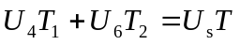，其中：为控制周期，但、相加不一定等于，剩余的时间由零矢量的作用时间来补充,则有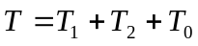。第三扇区的电压合成如图3.5所示。

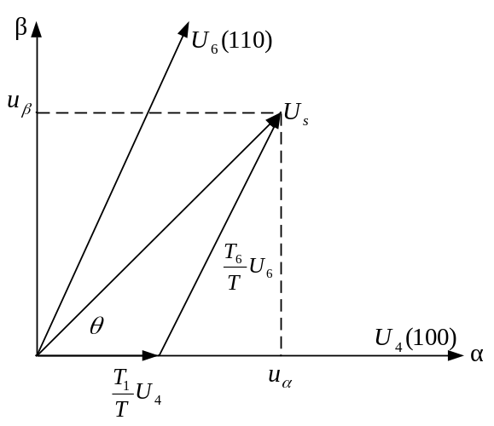
图3.5 第三扇区的电压矢量合成

根据几何关系，可以得到：
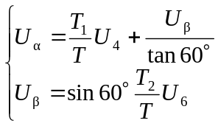
6个有效的空间矢量幅值是相等的，即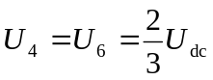，代入上式得：
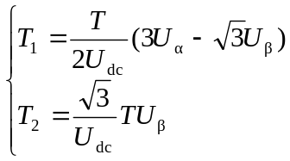
计算出、后，可以由得到。其他扇区的计算方法相似。
定义：
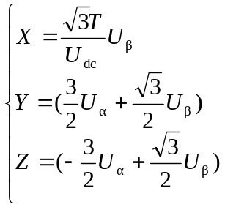
对于不同的扇区，通过计算、，可按表3.2取值。

表3.2 T₁、T₂取值表
扇区号 | Ⅰ | Ⅱ | Ⅲ | Ⅳ | Ⅴ | Ⅵ
T₁ | Z | Y | -Z | -X | X | -Y
T₂ | Y | -X | X | Z | -Y | -Z

、赋值后，为了防止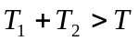，可对其进行饱和判断，若，取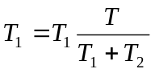，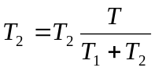。
先计算出X、Y、Z的值，再根据扇区号用查表法得到、。X、Y、Z和、赋值的仿真实现如图3.6和图3.7所示。
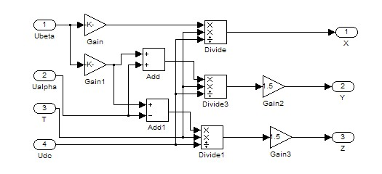
图3.6 计算X、Y、Z的仿真实现

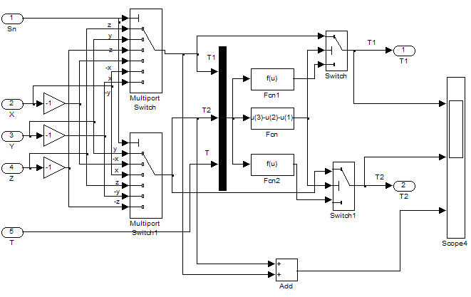
图3.7 T₁、T₂赋值的仿真实现

3.2.3 开关时间、、的计算
计算出、后，可以根据扇区号计算出各扇区内三相脉冲的对应延迟时间、、。
根据在一个载波周期内等分8段的原则，定义三个脉冲延迟时间、、：
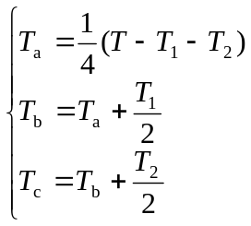 (3.2)
其中，为最大脉冲前沿切换点，为次宽脉冲前沿切换点，为最小脉冲前沿切换点。由式3.7得，每段零矢量的作用时间为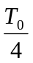，每段、的作用时间为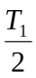，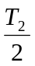。从中选取a、b、c三相的脉冲前沿延迟时间、、。
各扇区、、的赋值如表3.3所示。
表3.3 各扇区的切换点
扇区号 | Ⅰ | Ⅱ | Ⅲ | Ⅳ | Ⅴ | Ⅵ
T_{cm1} | T_{b} | T_{a} | T_{a} | T_{c} | T_{c} | T_{b}
T_{cm2} | T_{a} | T_{c} | T_{b} | T_{b} | T_{a} | T_{c}
T_{cm3} | T_{c} | T_{b} | T_{c} | T_{a} | T_{b} | T_{a}

可以得到矢量的切换点脉冲图如图3.8所示（以第三扇区为例）^{[5,6]}。

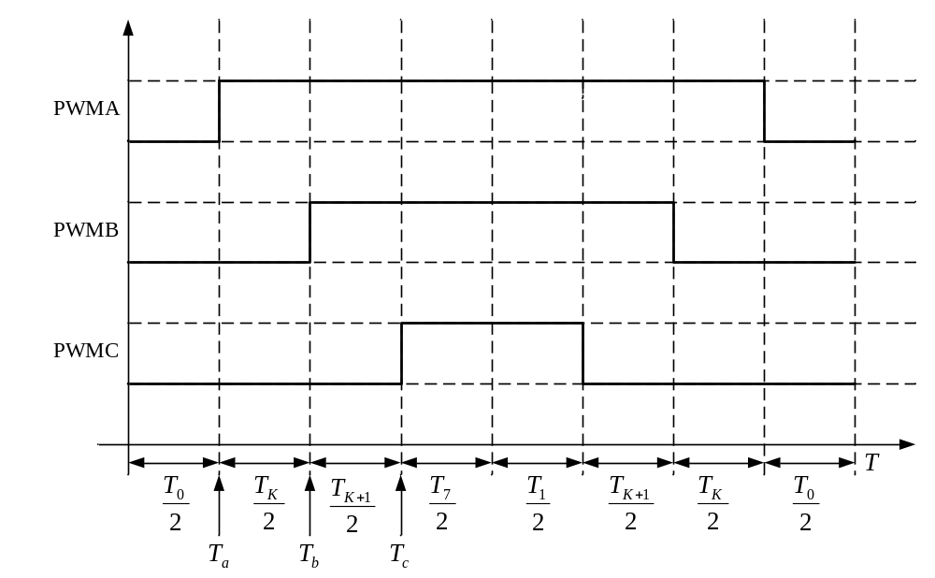
图3.8 第三扇区的三相PWM调制模式

根据上面的分析，可以建立、、赋值的仿真模型如图3.9所示。先由、及控制周期T计算出、、，再利用Switch开关逻辑模块建立选取三相脉冲的前沿时间、、表，根据不同的扇区，将、、赋值给相应的、、。

3.2.4 相SVPWM脉冲输出模型
有了脉冲的前沿延迟时间后，可与三角载波进行比较，三角波发生器的载波周期为，载波赋值为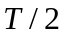，将、、分别与三角波相比较，经滞回比较器生成六路PWM波。
、、赋值的仿真模型如图3.9所示。PWM波形产生的仿真模型如图3.10所示。
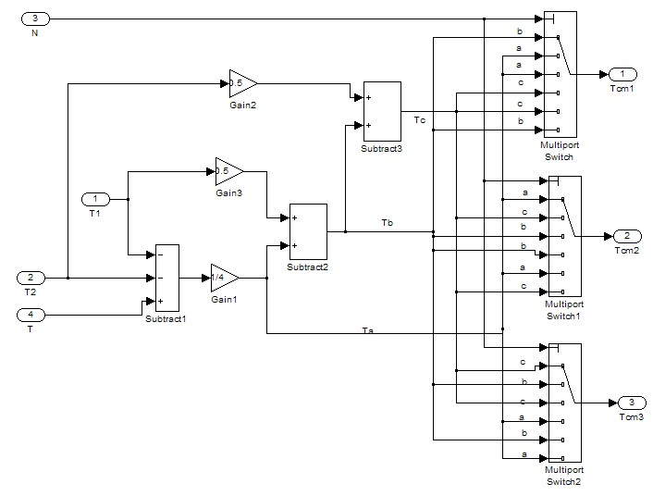
图3.9 T_{cm1}、T_{cm2}、T_{cm3}赋值的仿真模型

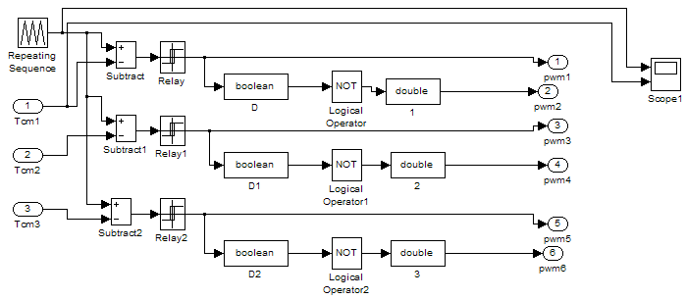

图3.10 PWM产生的仿真
将上述各模块封装成子系统后，就可以联结得到空间矢量控制器的仿真模型，如图3.11所示。
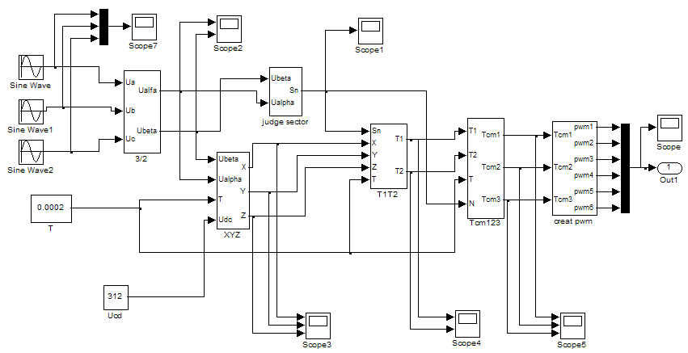
图3.11 SVPWM的仿真实现

最后将SVPWM仿真模型进行封装，形成SVPWM模块，就可以应用到各种逆变器、调速系统中进行仿真。

4 SVPWM仿真结果及分析

4.1 仿真结果及其波形分析
SVPWM是用一定频率(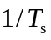)和幅值(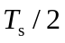)的等效时间三角波去调制3个输入时间、、。
由SVPWM的基本调制原理可知，SVPWM脉宽调制最大的线性调制范围为如图4.1所示的内切圆OM，即在内切圆OM内的电压空间矢量脉宽调制都是线性调制。从仿真图可观测不同的输入情况下，调制信号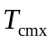和输出线电压的波形及关系。

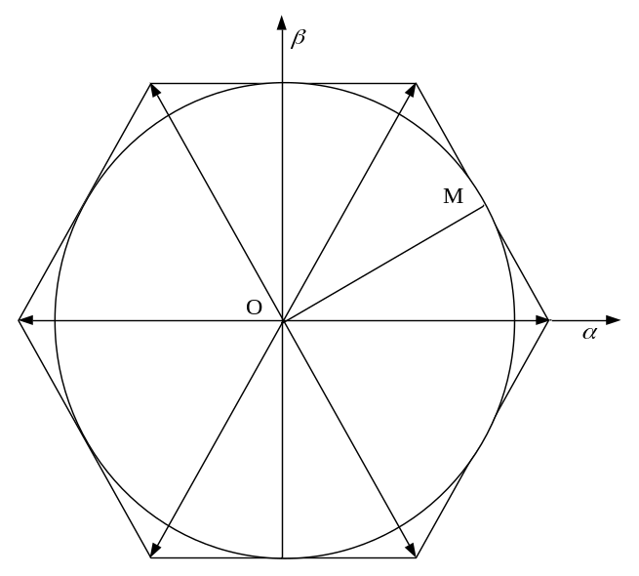
图4.1 SVPWM线性调制范围

设定以下参数：三相交流电压、、频率为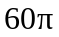，幅值为100V，相位分别相差120°；采样周期T=0.0002s；直流电源电压为312V；三角载波的周期为0.0002；幅值为0.0001；仿真时间为0.04s。
运行仿真后，首先完成三相静止变两相静止的坐标变换，两相电进入模块输入端子，经过一系列加减运算器实现式3.1的运算，该运算最终输出序列与表3.1中S_{N}与扇区的对应关系相符合。
当三相电源输出一个周期是空间矢量在平面内正好旋转一周，即顺次经过扇区1~6，扇区分布图如图4.2所示。
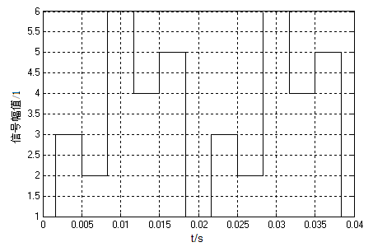
图4.2 判断扇区S_{N}的波形
基本矢量在各个扇区中作用时间的求解计算模块如图3.6、图3.7所示。示波器显示结果如图4.3所示。
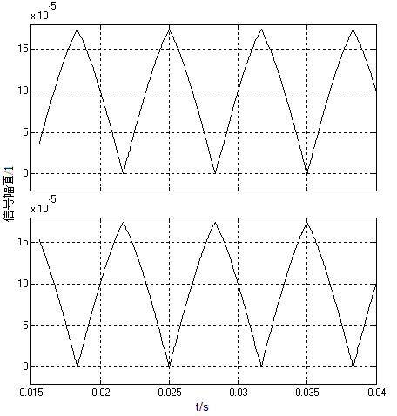
图4.3 基本矢量在各扇区作用时间T₁、T₂生成
生成、波形后将其转化为式3.2中的运算，生成、、，并进一步实现表3.3的运算，生成切换时间点、、，如图4.4所示。从图中可以看出生成的调制波为马鞍形。

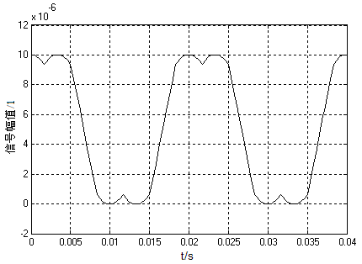
图4.4 T_{cmx}的波形

调制度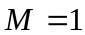，即刚好是图4.1内切圆的半径OM时，调制时所能输出的最大电压幅值为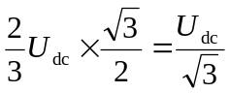，而线电压幅值最大为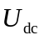，故电压利用率为100%，而SPWM的电压利用率为86.6%，故SVPWM较SPWM方式直流电压利用率可以提高15%^{[7,8]}。

4.2 三相电压源SPWM与SVPWM逆变器的仿真比较
验证SVPWM控制算法正确性最直接的方法就是负载上的电压电流波形，这里采用最基本的三相星形连接的阻感型负载，单相串联，电阻R=2Ω，电感L=0.01H，三相对称以便于研究^{[9]}。经逆变桥IGBT后在负载上形成正弦电压和电流。为了对SPWM和SVPWM两种调制算法进行比较，对两种调制方式进行波形比较；并且对两种调制方式下的线电压进行谐波分析。

4.2.1 三相电压源SPWM逆变器的仿真
三相电压源SPWM逆变器的仿真模型如图4.5所示。此模型是将DC312V的直流电通过SPWM逆变器变成交流电消耗在三相阻感性负载上。
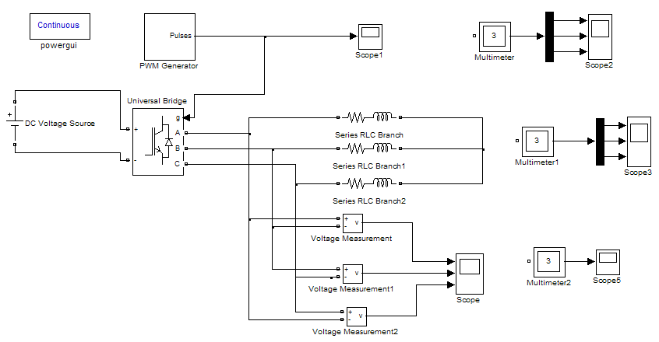
图4.5 三相电压源SPWM逆变器仿真模型

设置调制度为0.8，输出频率为50Hz。在SPWM调制方式下，万用电表所测B相电流和电压波形如图4.6 (a)和图4.6 (b)所示。

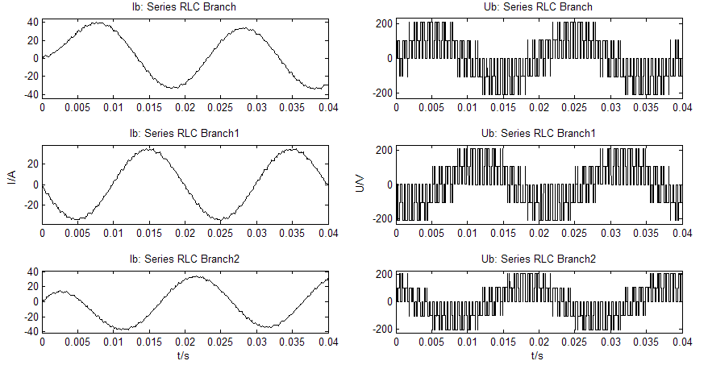
(a) 逆变器输出电压波形 (b) 逆变器输出电流波形
图4.6 SPWM仿真曲线

4.2.2 三相电压源SVPWM逆变器的仿真
为了对两种调制算法进行比较，不改变多功能桥式整流电路和阻感性负载的参数，只将PWM发生器模块换为前面做出的SVPWM模块，如图4.7所示。SVPWM仿真曲线如图4.8所示。
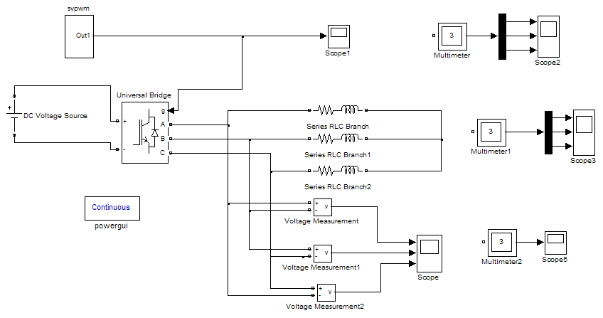
图4.7 三相电压源SVPWM逆变器仿真模型

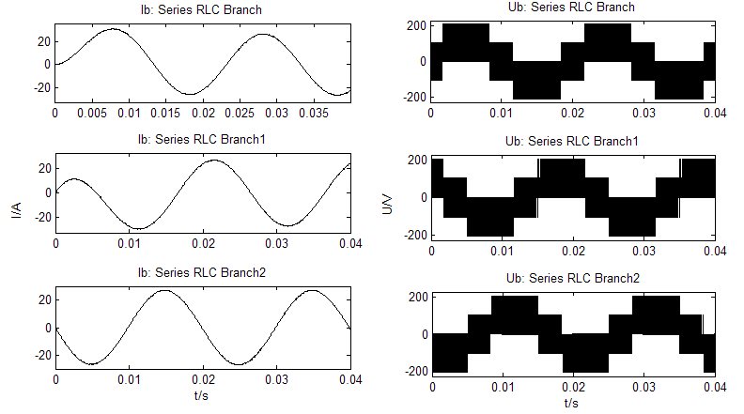
(a) 逆变器输出电压波形 (b) 逆变器输出电流波形
图4.8 SVPWM仿真曲线
在SVPWM调制方式下，万用电表所测B相电流和电压波形如图4.8 (a)和图4.8 (b)所示。
由两种调制方式下的波形可以看出，在同样开关频率下，相比SPWM调制方法，SVPWM调制方法输出相电压、相电流的畸变较小，输出波形较平滑。

4.3 三相电压源SPWM与SVPWM逆变器的谐波分析
利用PowerGui模块对线电压波形进行谐波分析^{[10,11]}，得到结果如图4.9和图4.10所示。
从谐波分析可以看出，SVPWM的谐波幅值较小，分布相对分散；SPWM的谐波幅值较大，分布相对集中。

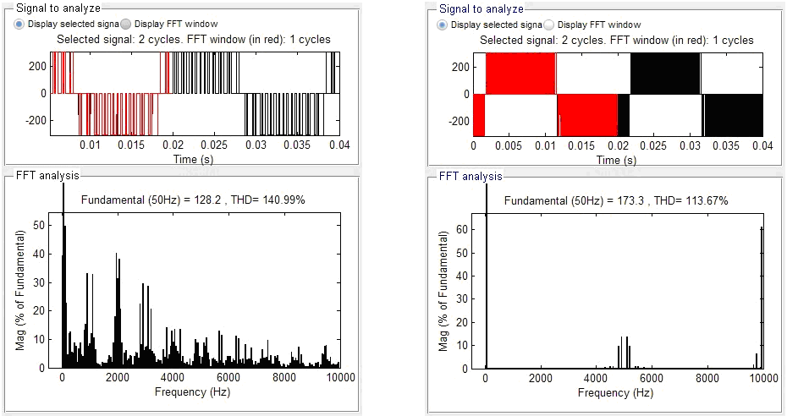
图4.9 SPWM线电压波形及频谱 图4.10 SVPWM线电压波形及频谱

仿真还给出了两种调制方式的线电压总谐波畸变率(THD)，SPWM的THD=140.99%，SVPWM的THD=113.67%。由于PWM波形主要经过电动机绕组的滤波作用近似为正弦波，谐波幅值越小，总谐波畸变率越低，得到波形的正弦度就会越好。所以，相对于SPWM，SVPWM得到的波形会更理想。

结 论
本文首先介绍PWM脉冲宽度调制技术，包括PWM技术的基本概念、特点以及目前的发展概况。然后基于磁链追踪的思想对空间电压矢量脉宽调制技术SVPWM的基本原理进行了分析和推导，证明SVPWM可以有效减少开关次数，减小损耗。接着对SVPWM算法进行分析讨论，在理论的基础上利用Matlab/Simulink工具进行仿真，在模块搭建完成后，进行参数合理设置和程序调试并最终得出正确的仿真波形，由波形证明了SVPWM调制方式比普通SPWM调制方式电压利用率提高15%。最后对SPWM与SVPWM两种控制算法的仿真结果进行比较分析，并且对输出电压进行谐波分析，证明SVPWM的谐波幅值、总谐波畸变率比SPWM低。
得出的结论如下：
(1) 空间矢量脉宽调制可以看作一种在正弦调制波里加入了某种零序分量的特殊规则采样调制方式，零序分量的加入加大了线性工作范围，通过改变SVPWM算法中的参数，可以加入不同的零序分量波形，从而得到多种SVPWM调制方式，输出灵活多样的PWM波形以满足实际需要。
(2) 相同的直流母线电压U_{dc}下，采用SVPWM方式比传统的SPWM方式直流电压利用率提高15%，能更好的利用电源电压。
(3) 同样开关频率下，SVPWM调制方法输出相电压、相电流的畸变相比SPWM较小，而且谐波幅值、总谐波畸变率都比SPWM低，有助于对新型的PWM技术进行分析和改进。
需进一步研究的问题：
(1) SVPWM调制算法中有大量的非线性函数和三角函数的运算，算法比较复杂，可以结合其他调制算法研究出更简便的算法。
(2) 本文是基于Matlab对逆变器进行仿真，还可以利用DSP进行硬件电路设计，更利于数字化实现。

致 谢
本论文的工作是在我的导师张蕊萍老师的悉心指导下完成的，张老师严谨的治学态度和科学的工作方法给了我极大的帮助和影响。在此衷心感谢张老师对我的关心和指导。
张老师平日里工作繁多，但在我做毕业设计的每个阶段，从查阅资料到设计草案的确定和修改，中期检查，后期详细设计，仿真调试等整个过程中都给予了我悉心的指导。我的设计较为复杂烦琐，但是张老师仍然细心地讲解原理、纠正有些概念性的错误。除了敬佩张老师的专业水平外，她的治学严谨和科学研究的精神也是我永远学习的榜样，并将积极影响我今后的学习和工作。
在实验室工作及撰写毕业论文期间，胡延文、杨玉凤等同学对我设计工作给予了热情帮助，在此向他们表达我的感激之情。

参考文献
[1] 曾允文.变频调速SVPWM技术的原理、算法与应用[M].北京:机械工业出版社,2010:30-57.
[2] 王兆安,刘进军.电力电子技术[M].北京:机械工程出版社,2010:162-179.
[3] 利剑,窦金生.基于SPWM与SVPWM算法[J].科学技术与工程,2011,11(26):6314-6318.
[4] 黄忠霖.电工学的MATLAB实践[M].北京:国防工业出版社,2010:314-317.
[5] 范心明.基于Simulink的SVPWM仿真[J].电气传动自动化,2009,31(3):19-21.
[6] VAN DER BROECK,HANS-CHRISTOPH SKUDELNY,GEORG VIKTOR STANKE. Analysis and realization of a pulsewidth modulator based on voltage space vectors[J].IEEE Transactions on Industry Applications,1988,24(1):142-150.
[7] 田亚菲,何继爱,黄智武.电压空间矢量脉宽调制(SVPWM)算法仿真实现及分析[J].电力系统及其自动化学报,2004,(4):68-71
[8] 汪应军,杨砚杭,马保慧.空间矢量脉宽调制技术的仿真研究[J].电气传动自动化,2011,33(4):12-15.
[9] 黄忠霖，黄京.电力电子技术的MATLAB实践[M].北京:国防工业出版社,2009:251-254.
[10] 张超,于岩,张义君等.SVPWM逆变器输出电压谐波分析[J].煤矿机械,2011,32(6):115-118.
[11] 高莹,谢吉华,陈浩.SVPWM的调制及谐波分析[J].微特电机,2006,(7):10-12.

